Minnesanteckningar- Nationella arbetsgruppen för standardisering av intygsinformation

Närvarande
E-hälsomyndigheten | Rodabe Alavi, Johanna Hellberg, Maria Berggren, Jessica Dahlbäck, Sahar Amdouni, Klas Blomqvist, Fredrik Johansson
Arbetsförmedlingen | Monika Korinek , Jenni Magnusson, Carl Hulström
Försäkringskassan | Elisabet Granberg
Skatteverket | Maria Larsson Wååg
Socialstyrelsen | Ingrid Claesson, Karin Forslund och Pernilla Jacobsson

Anmält förhinder
- Transportstyrelsen- Ted Snölilja och Ulrika Björk
- Skatteverket- Adam Serheim

Agenda
- Information om första mötet Rådet för interoperabilitet (Rodabe Alavi)
- Arbetsgruppens informationsyta i Confluence interoperabilitet (Rodabe Alavi)
- Tidigare intygsprojekt 2020–2021 (Socialstyrelsen)
- Hur man har arbetat med resultat med sin interna förankring (Arbetsförmedlingen)
- Utmaningar inom dagens intygshantering (Fredrik Johansson)
- Genomgång av tänkt arbetsflöde för gruppens arbete, avseende semantisk interoperabilitet (Sahar Amdouni och Klas Blomqvist)
- Kort genomgång av Patient Summary – patientöversikten (Maria Bergren)

Mötesanteckningar
Agendapunkter | Mötesanteckningar
1 | Information om första mötet Rådet för interoperabilitet  - Rådet för interoperabilitet ska identifiera behov och informationsluckor inom sektorn, prioritera viktiga områden och utarbeta specifikationer som främjar informationsutbyte  - E-hälsomyndigheten ansvarar för samordning och facilitering.  - Under rådets första mötet diskuterades vilka informationsmängder på övergripande nivå som är av intresse; vid nästa möte ska prioritering av områden påbörjas.  - Arbetsgruppen för standardisering av intygsinformation utgör det första pilotprojektet för en nationell arbetsgrupp kopplad till den digitala infrastrukturen. Arbetsgruppen är rådets första och har som uppdrag att gemensamt utveckla specifikationer som tillgodoser allas behov, är enhetliga och på sikt kan bli nationella standarder.  - För närvarande prioriteras basinformation inom intyg, och nästa steg är att fokusera på klinisk information i samtliga intyg.  Diskussion: Rådet har identifierat vilka informationsområden som behöver standardiseras och tagit fram ett förslag med olika kategorier. Grundläggande information, såsom verksamhet, organisation, utbud och avtal, är exempel på detta. Ett av områdena handlar om basuppgifter Vi har också den kliniska informationsgruppen som arbetar med ett antal områden av nationell betydelse, samt de tekniska aspekterna. Några områden har redan kartlagts. Rådet kommer att utveckla fler förslag och vidareutveckla bruttolistan.
2 | Arbetsgruppens informationsyta i Confluence:  Statliga myndigheters intyg - Arbetsgrupper för interoperabilitet - Confluence (ehalsomyndigheten.se)
3 | Tidigare intygsprojekt 2020–2021 (Socialstyrelsen)  - Socialstyrelsens roll inom ehälsa- Socialstyrelsen ska bidra till en gemensam nationell digital infrastruktur genom att skapa förutsättningar för interoperabilitet, vilket är ett långsiktigt uppdrag enligt myndighetens instruktion.  - Socialstyrelsen långsiktiga uppdrag är att skapa och tillhandhålla enhetliga termer, begrepp och klassifikationer samt ändamålsenliga informationsspecifikationer.  - Socialstyrelsen bidrar till alla former av interoperabilitet. De nationella informationsstrukturerna (NI) stödjer semantisk interoperabilitet och beskriver vård och omsorg. Snomed CT och klassifikationer bidrar också till den semantiska interoperabiliteten.  - Utvecklingsarbetet inom intyg syftade till att möjliggöra en effektiv, mer samordnad och enhetlig hantering av intyg, baserat på NI, Snomed CT och klassifikationer. Detta arbete pågick från 2017 till 2021.  - År 2020 genomfördes en förstudie för att undersöka möjligheten att skapa en generell informationsspecifikation för intyg i samverkan med Arbetsförmedlingen, Försäkringskassan och SKR/Inera. Förstudien föreslog utvecklingsarbete för en generell informationsspecifikation och förvaltning.  I diskussionen framkom att det är viktigt att förankra arbetet med utfärdare, samt att ifyllnadsstödet bör utvecklas genom att skapa metodstöd för intygsförvaltningen.  Hur man har arbetat med resultat med sin interna förankring - Arbetsförmedlingen  Arbetsförmedlingen blev inspirerade av arbetet med Socialstyrelsen och har en mängd förslag som ännu inte har avstämts internt eller externt, vilket gör förankring nödvändig, särskilt intern förankring.
4 | Utmaningar inom dagens intygshantering  EHM:s förstudie – Här beskrivs problem och behov i dagens intygshantering, bl.a. svårigheter att förstå vilken information som efterfrågas, problem med dubbeldokumentation Förstudie Sammanhållen intygshantering (ehalsomyndigheten.se)  Socialstyrelsens lägesrapport – Här beskrivs bl.a. läkares svårighet att tolka begrepp såsom ”funktionsnedsättning” och därmed intyga rätt information Hälso- och sjukvårdens arbete med sjukskrivning och rehabilitering (socialstyrelsen.se)  Intygsutredningen – Behovet av att tydliggöra vilken medicinsk information som behövs i sjukpenningärenden; se utredningens förslag ”5.2.1 Uppdrag att klarlägga behovet av medicinsk information i sjukpenningärenden”Rätt förutsättningar för sjukskrivning, SOU 2023:48 (regeringen.se)  Nationellt kunskapsstöd Hälso- och sjukvårdens arbete med sjukskrivning och rehabilitering – Rapporten beskriver läkarens arbete med sjukskrivning och rehabilitering inkl. exempel på vad paraplybegreppet funktionsnedsättning betyder i läkarens praktiska arbete Hälso- och sjukvårdens arbete med sjukskrivning och rehabilitering (socialstyrelsen.se)  Exempel visade på hur olika en och samma informationsmängd – aktivitetsbegränsning – efterfrågas i några olika intyg från Försäkringskassan idag, vilket i onödan gör det svårt för läkaren att förstå vilken information som efterfrågas och svårt att lämna rätt information.
5 | Genomgång av tänkt arbetsflöde för gruppens arbete, avseende semantisk interoperabilitet  - E-hälsomyndighetens skapar underlag för arbetsgruppen.  - Uppdelning av arbetsgruppen i mindre grupper- för att säkerställa att alla perspektiv beaktas, med bred representation från deltagande myndigheter.  - De gula prickarna (se bilden nedan) i arbetsgruppen visualiserar att klinisk expertis finns med i arbetsgrupperna.  - Förankring ska ske med en referensgrupp som består av representanter med klinisk bakgrund (utfärdarperspektiv).  - Förankringen syftar till att uppnå godkännande eller återtag av beslut inom arbetsgruppen.  - Varje representant i arbetsgruppen måste ta med sig de beslut vi tar till sina respektive hemorganisationer för att förankra dem.  Kommentar:  - Aktiviteterna i stegen fram till den stora rosa kvadraten kan i vissa fall anses vara gjord i tidigare arbete, det behöver vi diskutera i gruppen så att vi inte återuppfinner hjulet.  - Förankring i hemorganisationen är centralt, bland annat för att undvika långa ledtider.  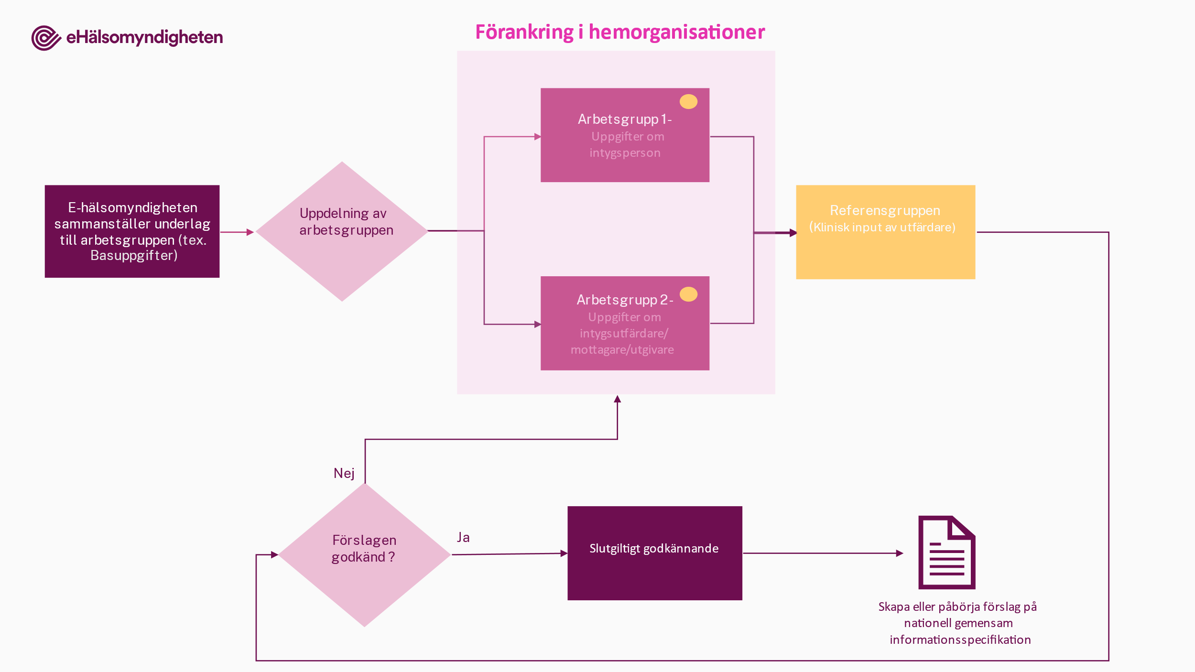

6 | Kort genomgång av Patient Summary – patientöversikten  - Maria presenterar modellen för Patient Summary som en möjlig utgångspunkt för att prioritera områden med klinisk information eftersom Patient Summary är en del av EHDS och kommer bli obligatorisk att dela.  - Det är idag svårt att hämta information från primärdokumentationen, och inte all information kommer att finnas i journalen. Vi kan dock sträva efter att automatiskt fylla i så mycket information som möjligt.  - Informationsområdena kan fungera som grund för prioritering.  Prioritering av informationsområden  E-hälsomyndigheten tar tillsamman med Socialstyrelsen fram ett förslag till nästa möte och mailar ut, varje myndighet anger relevanta prioriterade områden.  Fråga: Gällande tidsperspektivet för arbetet och lagring av data så är det en utredning som pågår, det är problem med juridik och det är väldigt kort om tid. Att släppa något som är sämre än Webcert i dag är inte ett alternativ.
Övrigt | - Elisabet från Försäkringskassan ska ta upp frågan internt på Försäkringskassan om fler representanter från Försäkringskassan i den nationella arbetsgruppen för intyg.  - Gällande frågan om möjligheterna att träffas fysiskt vid arbetsgruppsmöten kom vi fram till att digitala eller hybridmöten fungerar bäst.

